**Pintos Project 4: Virtual Memory**

담당 교수 : 박성용 교수님

이름 / 학번 : 정성원 / 20181684

개발 기간 : 11.15 – 12.7

1. **개발 목표**

* 해당 프로젝트에서 구현할 내용을 간략히 서술

Page Fault 발생 시 handler를 통해 handling을 가능하게 한다. Page table management, Swap disk, Stack growth 를 구현한다.

1. **개발 범위 및 내용**
   1. **개발 범위**

* 아래 각 항목 개발의 필요성 또는 개발 시 기대되는 결과를 간략히 서술
  1. Page Table & Page Fault Handler

기존 page table에 필요한 정보를 추가한다. 추가된 정보를 통해서, page fault 발생 시 virtual page를 찾아 page의 내용을 확인한다.

.Processor가 page fault 발생시, kernel에 control이 넘어가가게 되고 이 커널이 page fault handler를 호출하게 된다. Faulted address를 찾아서, 이 memory reference가 유효하다면, page를 frame에 저장하고, data를 frame에 fetch해 준다. 유효하지 않다면, access를 제거한다.

* 1. Disk Swap

Process에 할당할 Physical memory가 부족할 경우 disk로 swap out이 발생한다. 이 때 swap할 page의 결정은 page replacement algorithm을 통해서 결정된다. 이를 위해서 swap disk가 현재 사용하고 있는 슬롯과 빈 슬롯 관리를 위해 swap table 작성이 필요하다.

* 1. Stack Growth

만약 stack access에서 주소에 page fault가 나타난다면, 다른 stack page를 할당해 줘야한다. 이 때 stack growth를 통해서 두 개의 page에 걸치게 되더라도, 문제 없이 page를 키울 수 있어야 한다.

* 1. **개발 내용**
* 아래 항목의 내용만 서술
  1. Page fault가 발생하는 이유와 이를 handling하는 전반적인 과정을 서술

유효하지 않은 Page 접근 시, Page fault가 발생한다. 이 주소를 확인 후 reference의 유효성을 확인하다. 만약 유효하지 않다면 growth가 가능한지 확인 후, 가능하다면 stack을 키우고 process를 재 시작한다. Reference가 유효하다면, page swap 후 process를 재 시작한다.

* 1. Disk swap 발생 시 사용한 page replacement algorithm에 대해 서술

.Swap을 통해, process의 physical memory 부족 시 disk로 swap out이 발생한다. 이 때, page replacement algorithm을 사용한다. Swap table을 통해서, 빈 슬롯과 사용 중 슬롯을 확인하고, 필요시 빈 슬롯을 사용하고, 다시 비워준다.

* 1. Stack growth 구현 시 stack 확장 여부를 판단할 수 있는 방법에 대해 서술

.fault가 발생한 주소가 esp보다 4나 32만큼 작다면, stack을 키워준다

1. **추진 일정 및 개발 방법**
   1. **추진 일정**

* II. A. 개발 범위를 포함하여 구현 내용에 대한 일정 작성

.11/15 – 12/6 : page table management, stack growth, disk swap 구현

12/7 : 보고서 작성

* 1. **개발 방법**
* II. B.의 개발 내용을 구현하기 위해 각각에 대해 다음 사항들을 포함하여 설명

프로젝트 2를 기반으로 작성

* + 수정해야하는 소스코드

-userprog/exception.c

* + 수정하거나 추가해야 하는 자료구조

-

* + 수정하거나 추가해야 하는 함수

-page_fault

1. **연구 결과**
   1. **Flow Chart**

* II. B. 개발 내용의 각 항목에 대하여 Flow Chart 작성

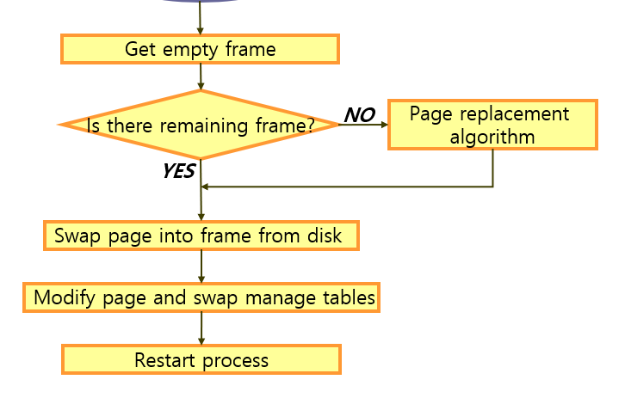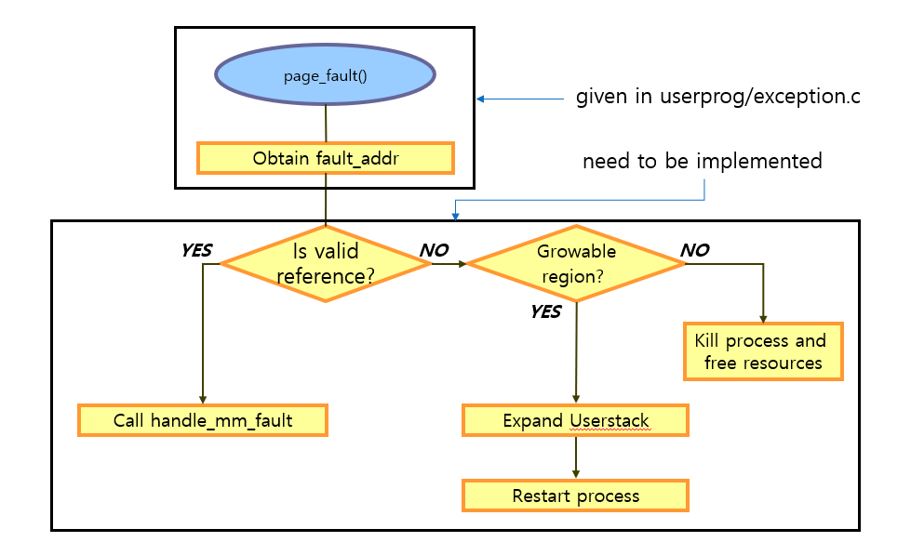



* 1. **제작 내용**
* II. B. 개발 내용의 각 항목에 대하여 실질적으로 구현한 코드의 관점에서 작성 (구현 내용, 알고리즘 등을 명확히 서술할 것)
  + 구현에 있어 Pintos에 내장된 라이브러리나 자체 제작한 함수를 사용한 경우 이에 대해서도 설명
* 개발 중 발생한 문제나 이슈가 있으면 이를 간략히 설명하고 해결한 방식에 대해 설명

-static void page_fault (struct intr_frame *f)

not_present가 false라면 writing page이므로 종료시킨다. 종료되지 않았다면, addr에 fault가 일어난 주소 근처의 page boundary를 저장한다. fault_addr가 0보다 크고 PHYS_BASE보다 작은지, esp – 32, esp - 4 와 모두 비교한 후, 이를 모두 만족한다면, stack을 확장시키고, 아니라면 종료한다.



* 1. **시험 및 평가 내용**
* (채점 대상 테스트 케이스에 해당하는) make check 수행 결과를 캡처하여 첨부

